1、当下载好以后，点击安装，记得修改安装路径，我这里放的是E盘，修改好以后，Next
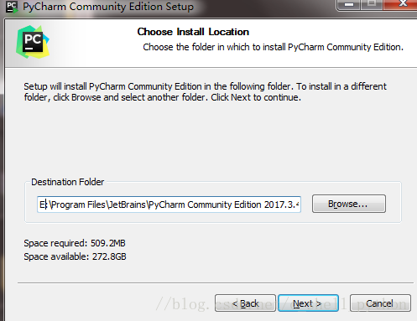
2、接下来是
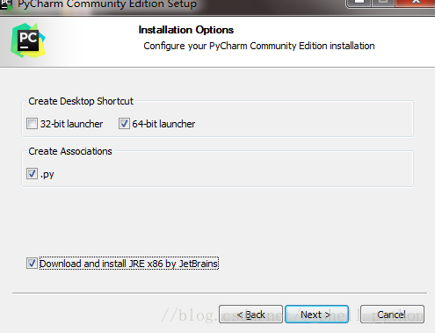
我们可以根据自己的电脑选择32位还是64位，目前应该基本都是64位系统吧
3、如下
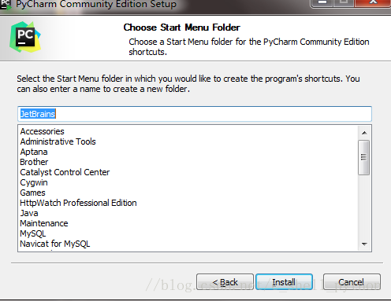
点击Install,然后就是静静的等待安装了。如果我们之前没有下载有Python解释器的话，在等待安装的时间我们得去下载python解释器，不然pycharm只是一副没有灵魂的驱壳
4、进入python官方网站：//www.python.org/
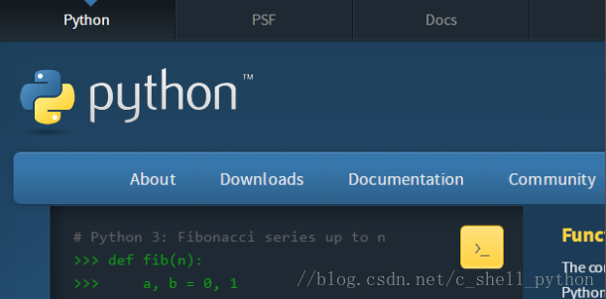
点击Downloads,进入选择下载界面
5、如下所示，选择我们需要的python版本号，点击Download
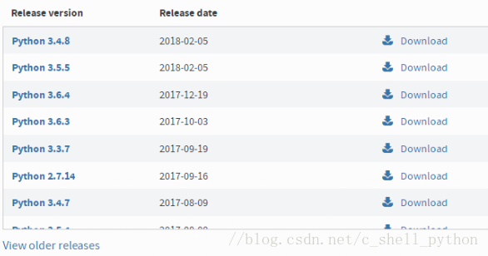
6、我选择的是python3.5.1，会看到如下界面
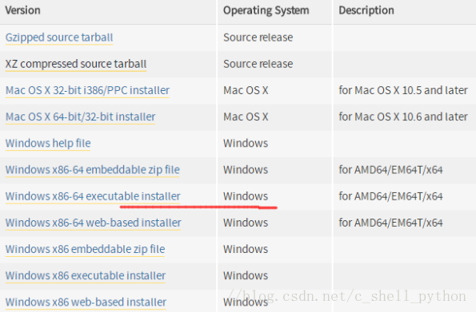
因为我们需要用到的是Windows下的解释器，所以在Operating System中可以选择对应的Windows版本，有64位和32位可以选择，我选择的是画红线的这个，executable表示可执行版，需要安装后使用，embeddable表示嵌入版，就是解压以后就可以使用的版本。
可执行版安装比较简单，一直默认就好了。embeddable需要注意，当我们解压这个也是需要解压到同一路径的，这里面放着pip、setuptools等工具，如果不解压，我们将无法在pycharm中更新模块，比如需要用到pymysql，就无法下载。虽然也能用，但是就是"阉割版"的python解释器了。
如果是embeddable版，记得把解释器所在的路径添加到环境变量里，不然pycharm无法自动获得解释器位置。
7、添加环境变量
（1）右键我的电脑，点击属性，弹出如下界面
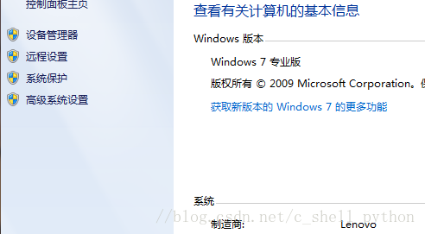
（2）点击高级系统设置，出现下图
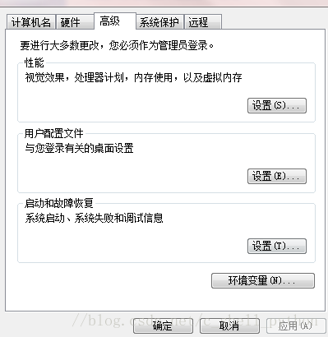
（3）点击环境变量
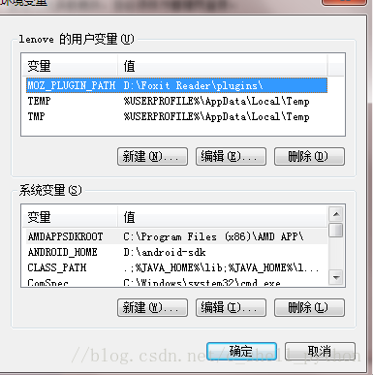
（4）找到系统变量里面的Path，编辑它，将python解释器所在路径粘贴到最后面，再加个分号。
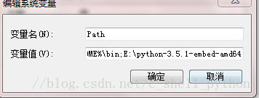
环境变量配置结束
8、这时候Pycharm也装好了，我们进入该软件。
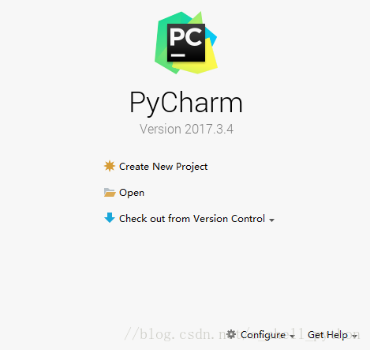
9、点击Create New Project，接下来是重点
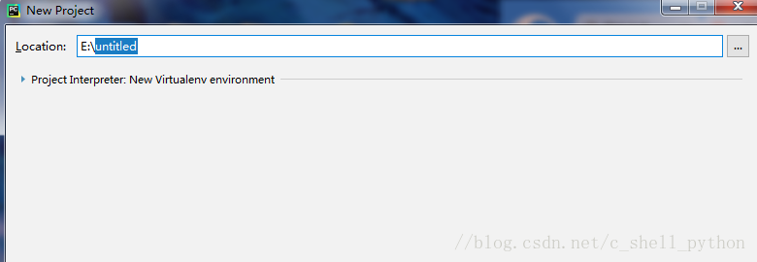
Location是我们存放工程的路径，点击这个三角符号，可以看到pycharm已经自动获取了Python 3.5。
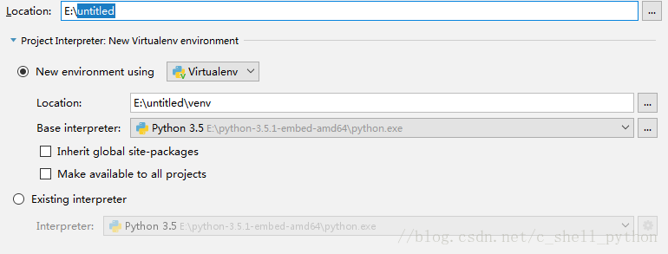
点击第一个我们可以选择Location的路径，比如
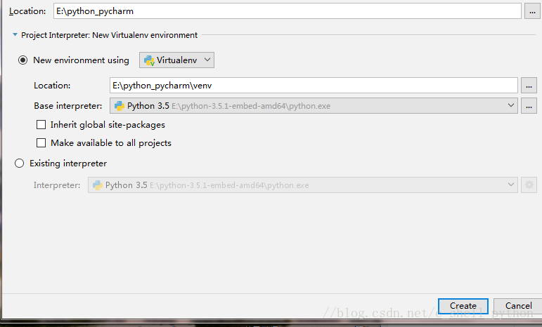
记住，我们选择的路径需要为空，不然无法创建，第二个Location不用动它，是自动默认的，其余不用点，然后点击Create。出现如下界面，这是Pycharm在配置环境，静静等待。最后点击close关掉提示就好了。
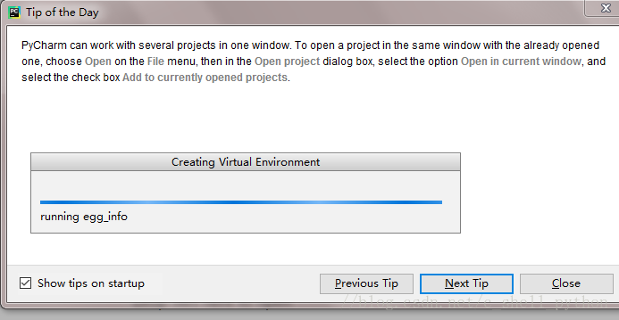
10、建立解释环境
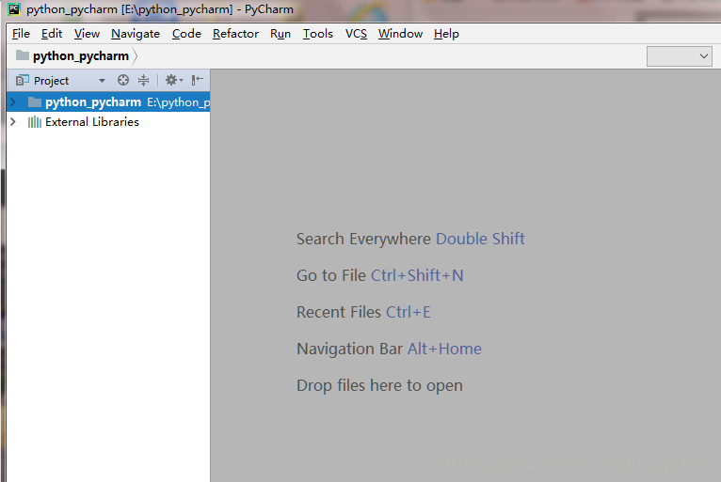
右键点击New,选择Python File
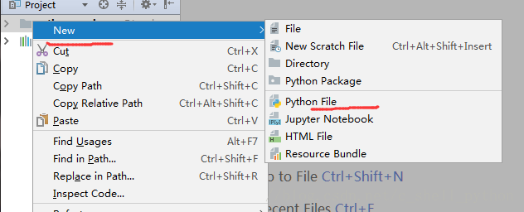
给file取个名字，点击OK
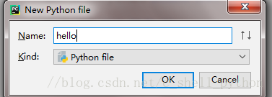
系统会默认生成hello.py
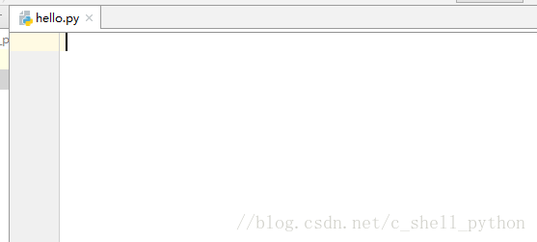
好了，至此，我们的初始工作基本完成。
11、我们来解释一下
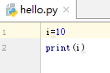
快捷键ctrl+shift+F10或者点击绿色三角形,就会解释，解释结果如下
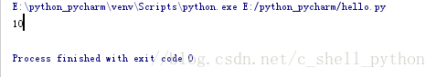
12、对了，因为我之前已经添加过了，所以可以直接解释，还有很重要的一步没说，不然pycharm无法找到解释器，将无法解释。
点击File,选择settings,点击
添加解释器
最后点击Apply。等待系统配置。

